
МИНОБРНАУКИ РОССИИ
федеральное государственное автономное образовательное учреждение
высшего образования
«Московский государственный технологический университет «СТАНКИН»
(ФГАОУ ВО «МГТУ «СТАНКИН»)

Институт  информационных систем  и технологий | Кафедра  информационных технологий  и вычислительных систем

ОТЧЕТ О ВЫПОЛНЕНИИ
ЛАБОРАТОРНОЙ РАБОТЫ № 4 ПО ДИСЦИПЛИНЕ
«Защита информации»

СТУДЕНТА | 4 | КУРСА |  | бакалавриата | ГРУППЫ | ИДБ-23-04
 |  |  | (уровень профессионального образования)

Шарбана Сильвиу Анатольевича
(ФИО)

НА ТЕМУ
Изучение программных средств шифрования, компьютерной стеганографии и защиты от вредоносных программ

Отчет сдан «______» ________________20___г.
Оценка ____________________________
Преподаватель | Симонов М.Ф., старший преподаватель
 | (Ф.И.О.) |  | (подпись)

Москва 2026
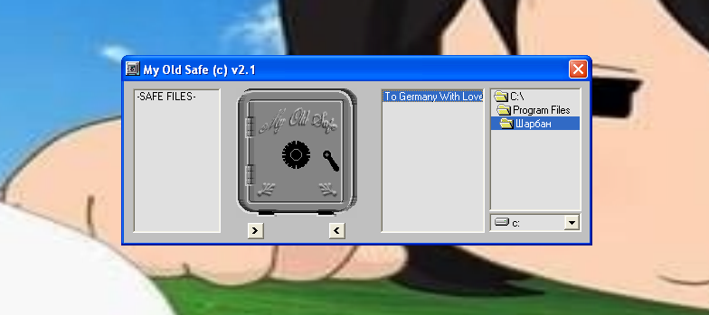
рис.1. Выбор файла для шифрования
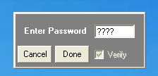
рис.2. Шифрование файла в MyOldSafe
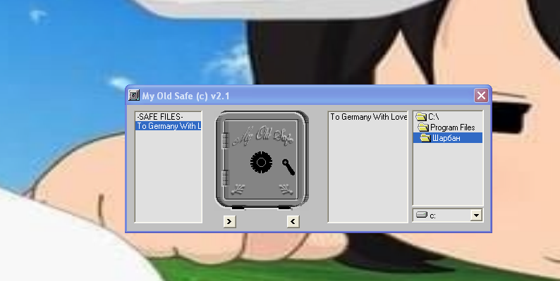
рис.3. Зашифрованный файл
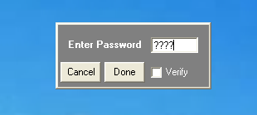
рис.4. Дешифрование файла в MyOldSafe
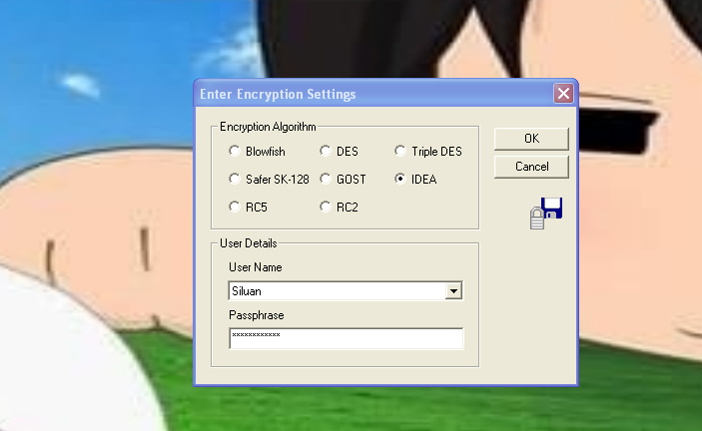
рис.5. Шифрование файла в Citadel
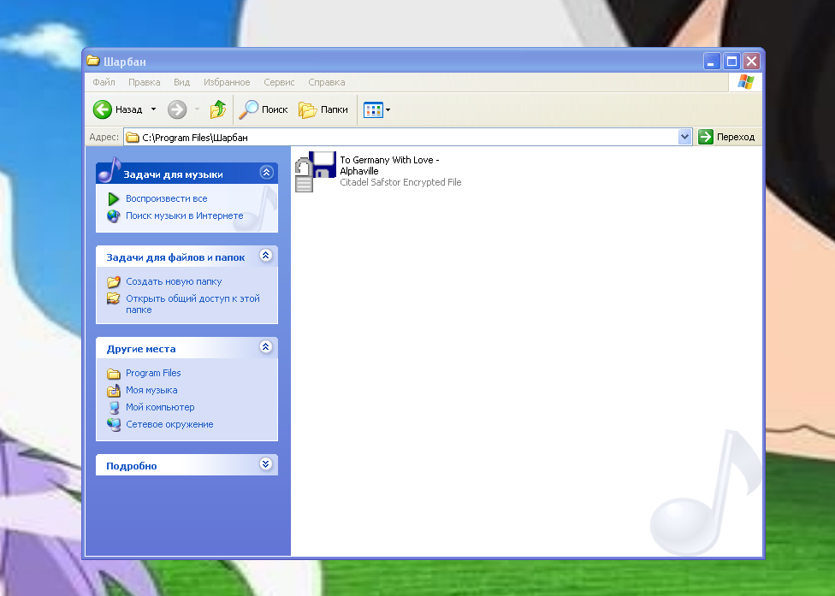
рис.6. Зашифрованный файл
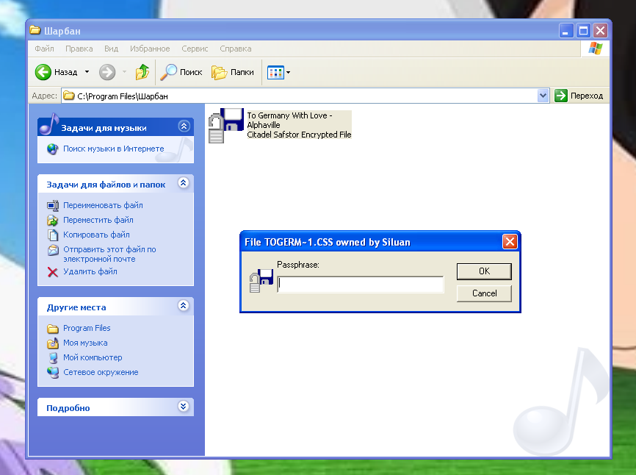
рис.7. Дешифрование файла в Citadel
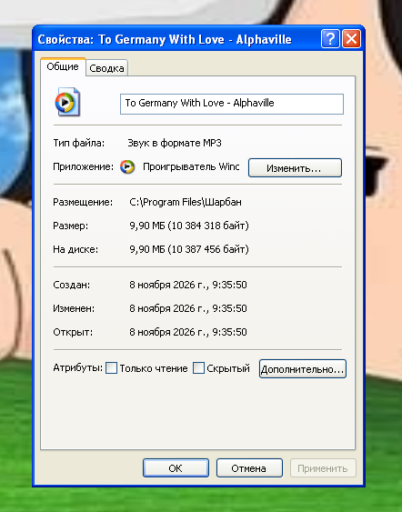
рис.8. Свойства файла для шифрования
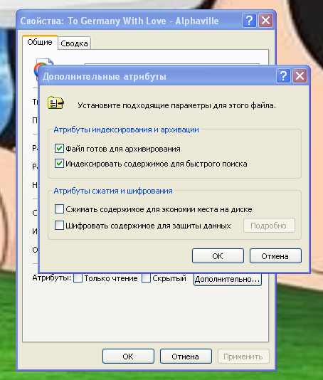
рис.9. Дополнительные атрибуты файла для шифрования

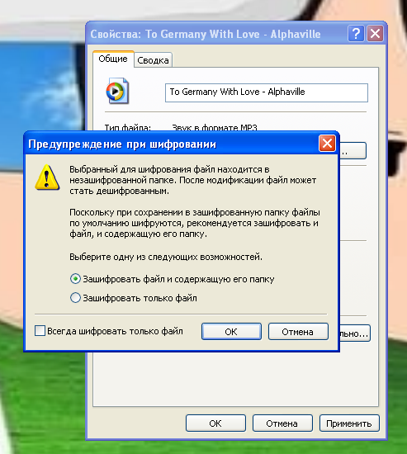
рис.10. Предупреждение при шифровании

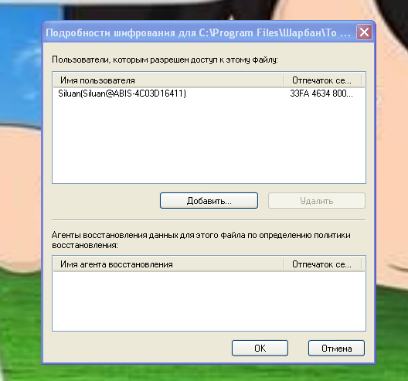
рис.12. Пользователи у которых есть доступ к зашифрованному файлу
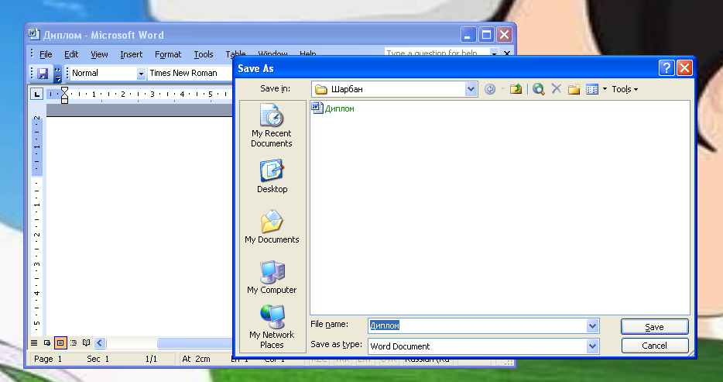
рис.13. Кнопка «Tools» при сохранении документа Word
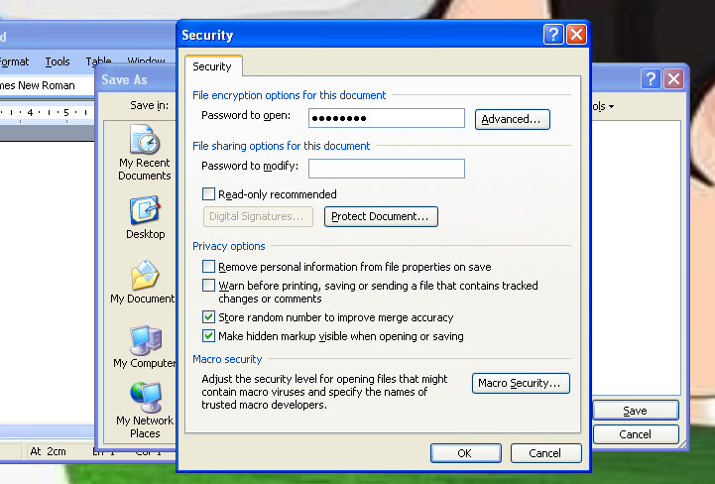
рис.14. Вкладка «Security» чтобы зашифровать документ Word
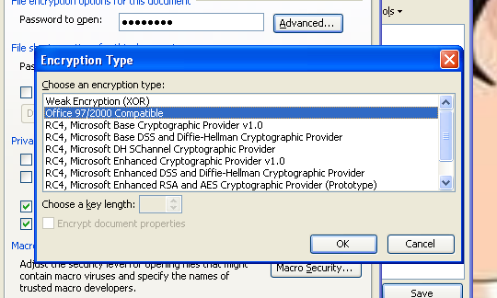
рис.15. Выбор типа шифрования
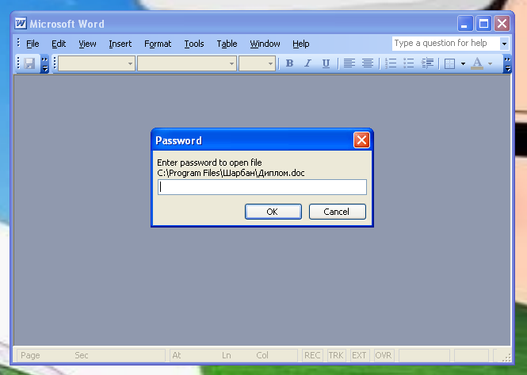
рис.16. При открытии зашифрованного документа требуется пароль
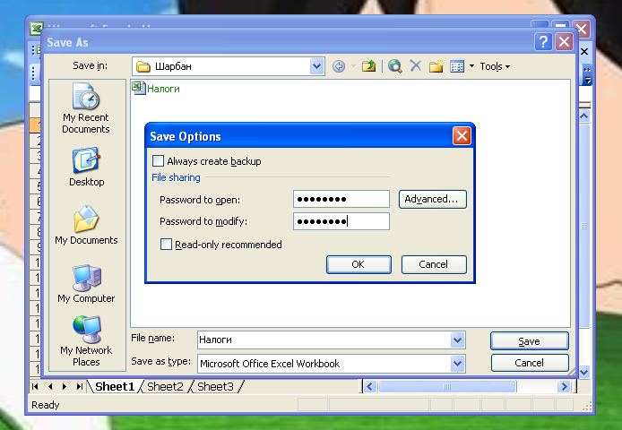
рис.17. Шифрование книги Excel
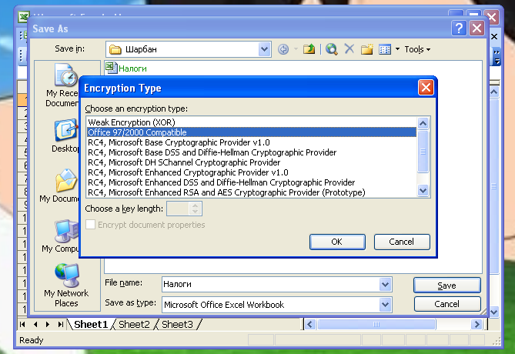
рис.18. Выбор типа шифрования

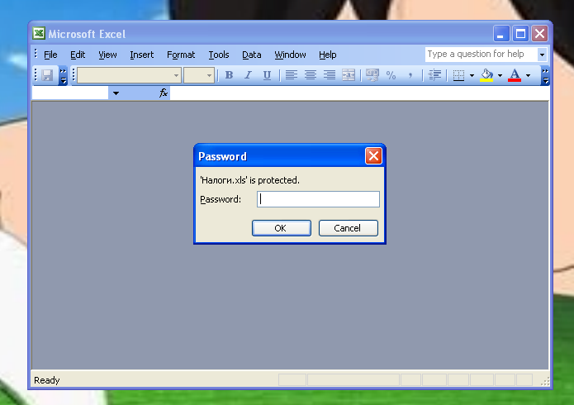
рис.19. При открытии зашифрованной книги требуется пароль

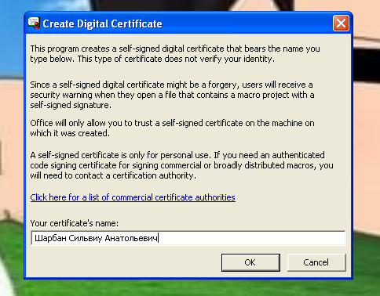
рис.20. Создание самоподписанного сертификата открытого ключа
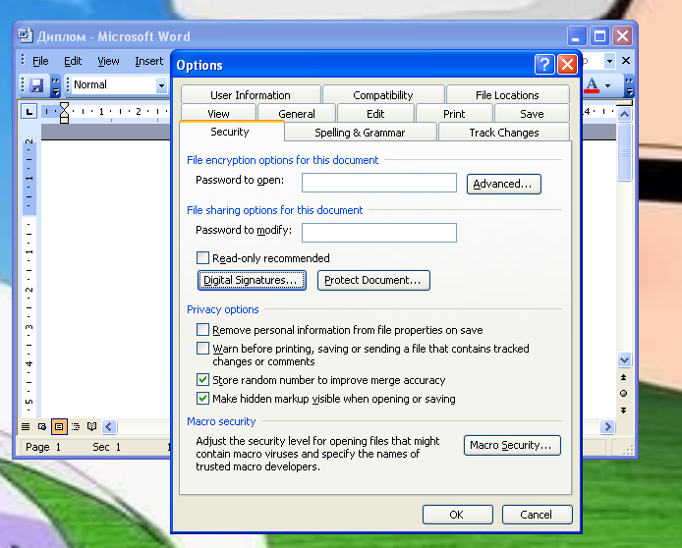
рис.21. Опции безопасности для добавления цифрового сертификата

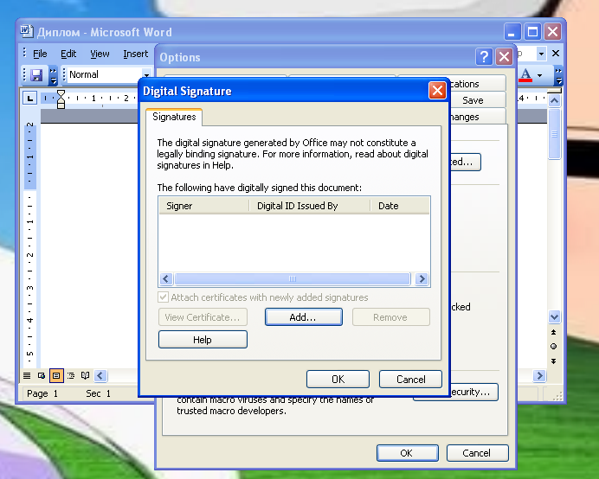
рис.22. Добавление цифрового сертификата для документа Word
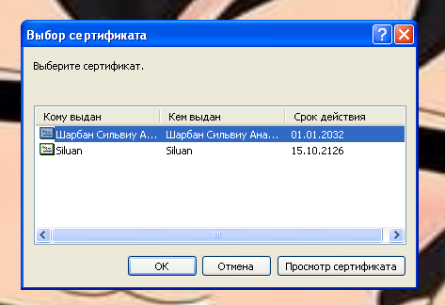
рис.23. Выбор сертификата
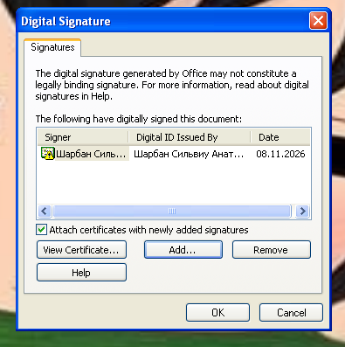
рис.24. Цифровые подписи документа Word
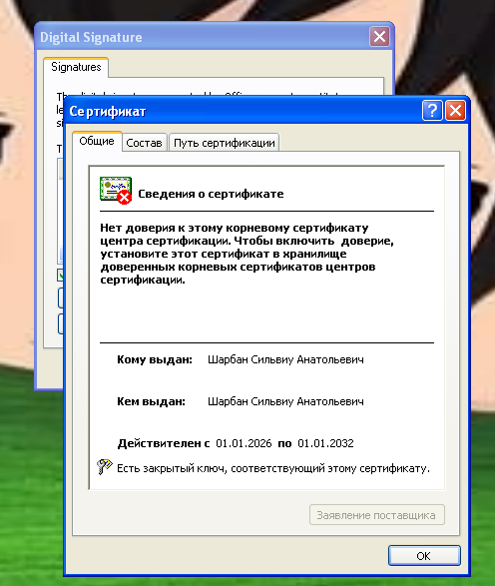
рис.25. Сведения о сертификате
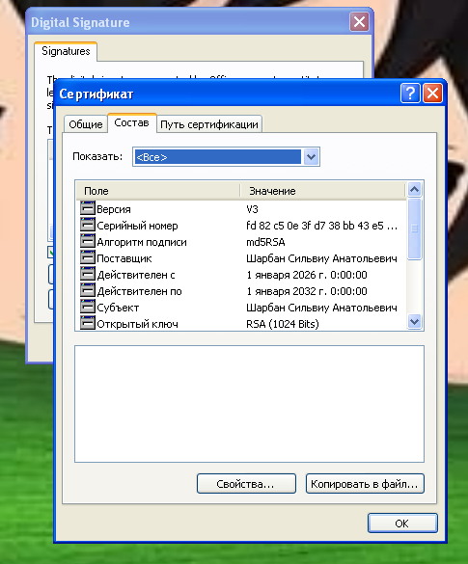
рис.26. Состав сертификата
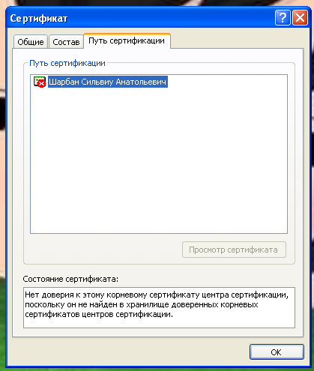
рис.27. Путь сертификации
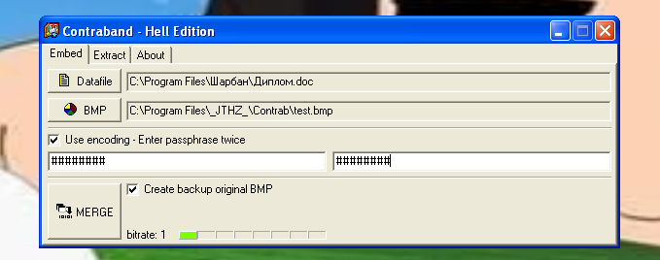
рис.28. Шифрование файла с помощью Contraband
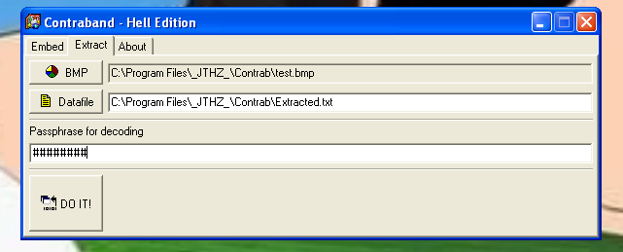
рис.29. Дешифрование файла с помощью Contraband

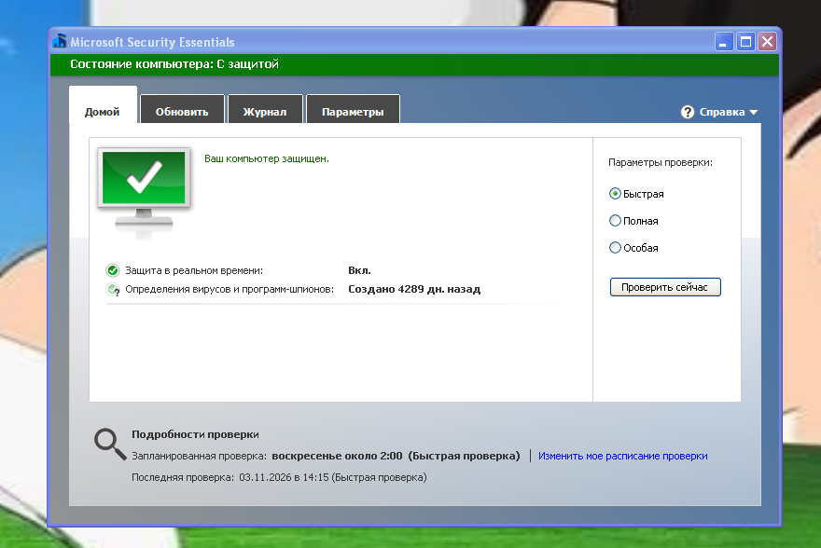
рис.30. Microsoft Security Essentals
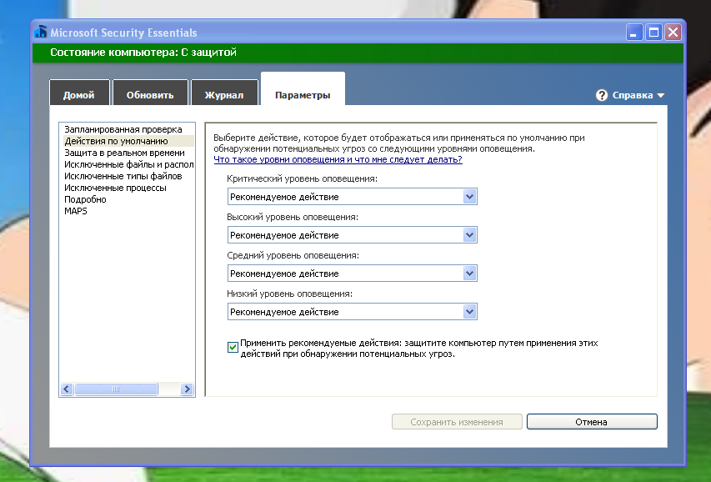
рис.31. Действия по умолчанию
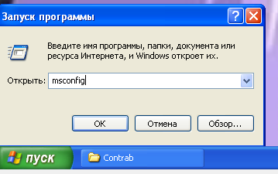
рис.32. Команда для перехода в настройки система
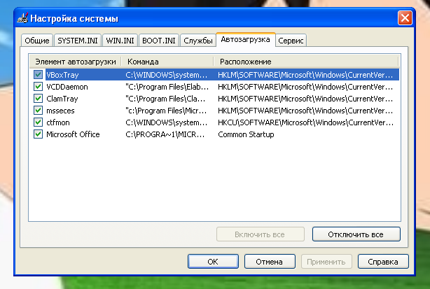
рис.33. Автозагрузка программ
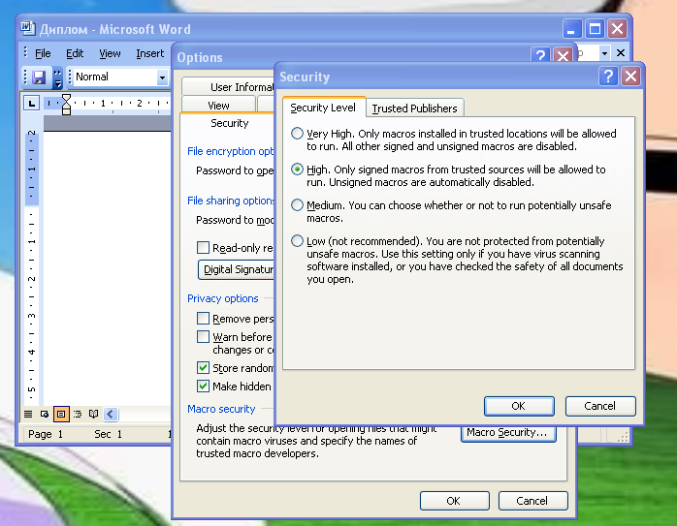
рис.34. Включение средства защиты от вирусов в макросах в документе Word
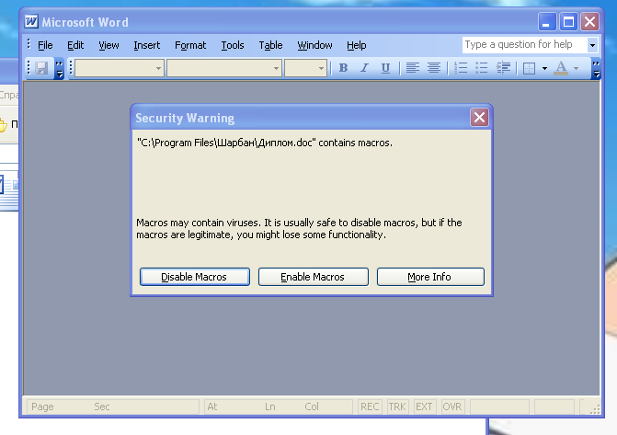
рис.35. Предупреждение при включении среднего уровня защиты

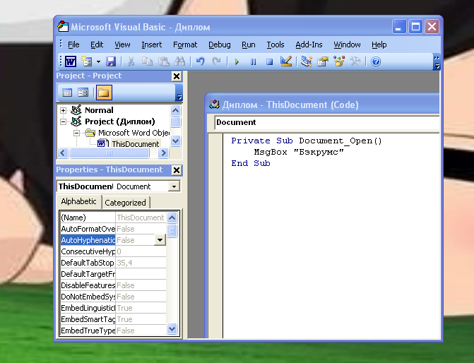
рис.36. Макрос на вывод сообщения при открытии документа Word
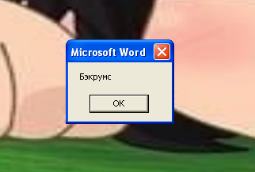
рис.37. Сообщение при открытии документа
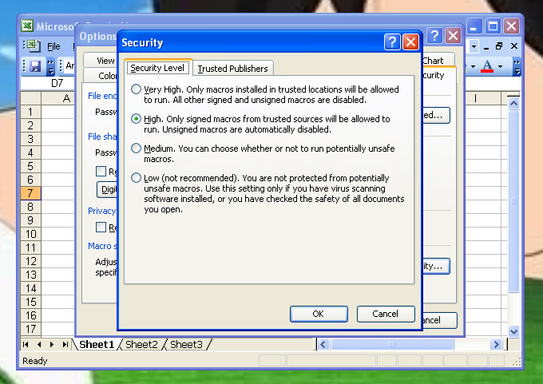
рис.38. Включение средств защиты от вирусов в макросах в книге Excel
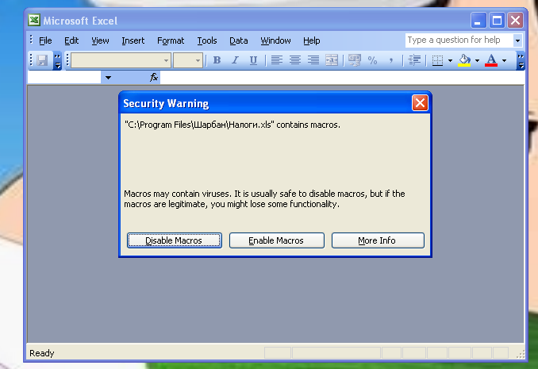
рис.39. Предупреждение при включении среднего уровня защиты
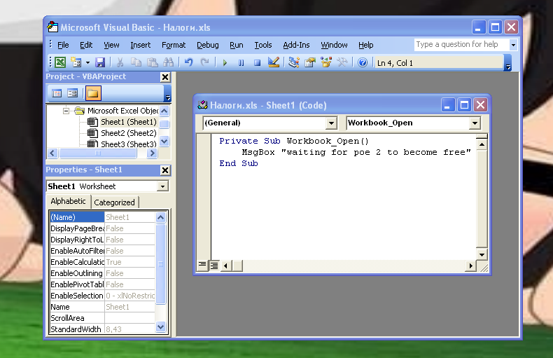
рис.40. Макрос на вывод сообщения при открытии книги Excel
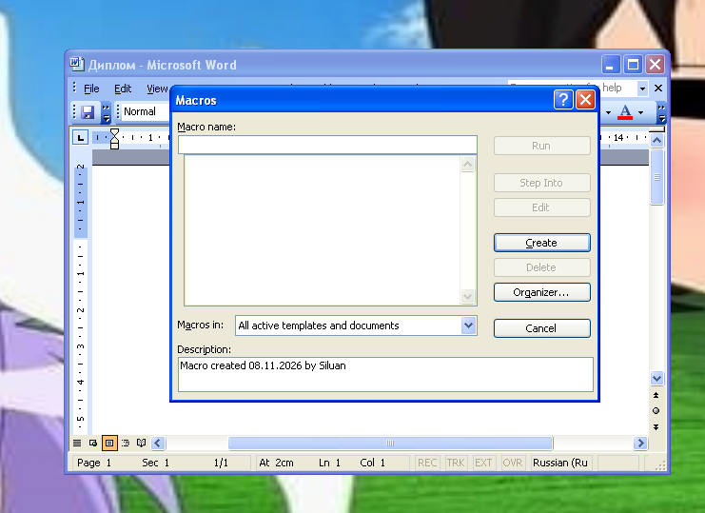
рис.41. Создание макроса
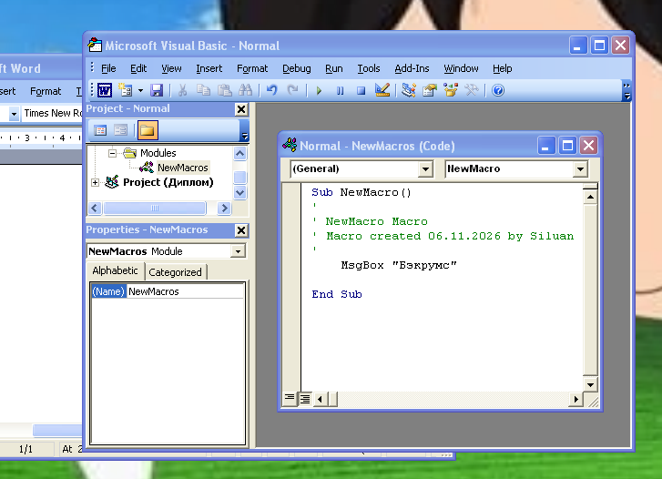
рис.42. Макрос на вывод сообщение при открытии документа Word
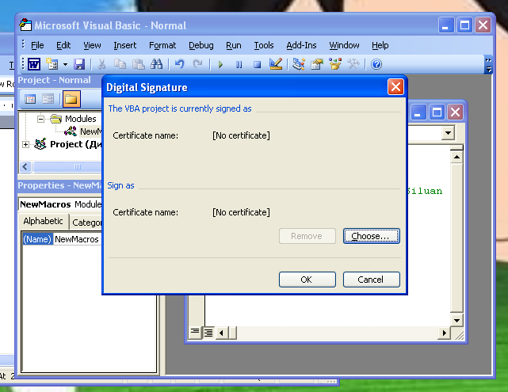
рис.43. Добавление цифровой подписи к макросу
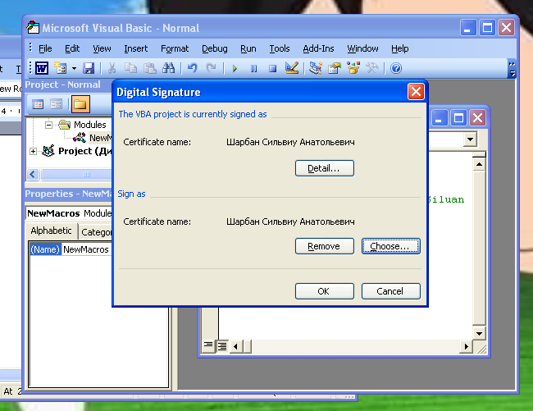
рис.44. Добавленная цифровая подпись

